屏東縣車城國小生物多樣性-植物篇
指 標 群：空間永續 指標內容：生物多樣性
活動名稱：蟲鳴鳥叫、蝶飛魚游伴我讀 負責人員：張天吉
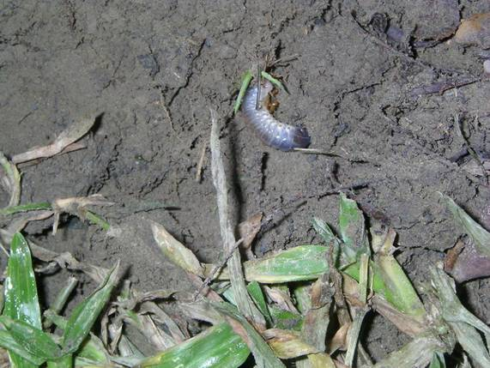 | 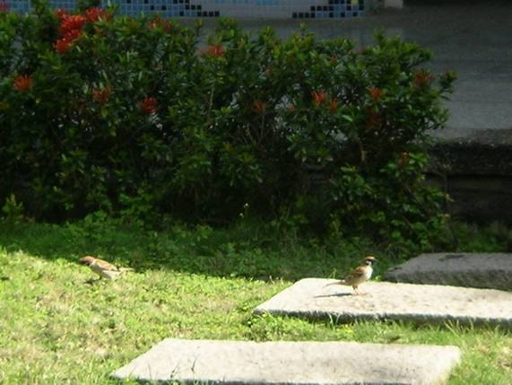
小小蟲兒你還要多久才要變身呀？我們等不及了！ | 小小鳥兒在植草綠化後的草地上輕輕的跳躍著，不知在唱什麼歌？
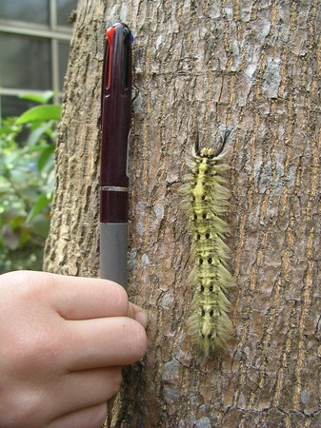 | 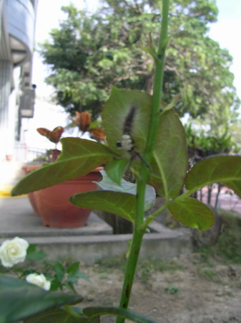
毛毛蟲你身上的毛大衣顏色真美，可是現在穿，真的是太熱了！ | 再怎麼躲，也是被我找到了。毛毛蟲該輪到你當鬼了。
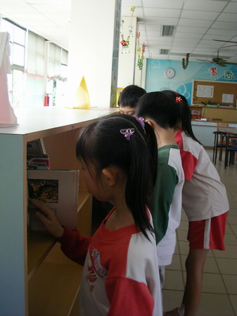 | 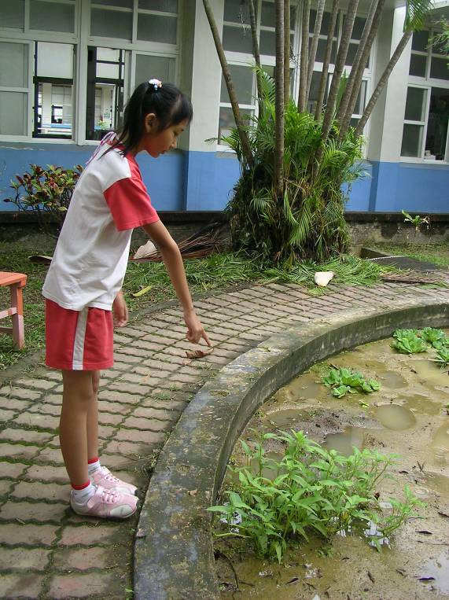
到圖書館找資料，可以幫助我們找出更多可愛的小蟲子。 | 小魚兒你也別躲，我看到你了。一二三木頭人，別動喔。
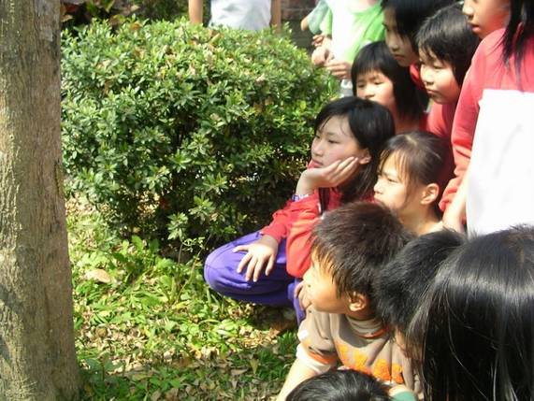 | 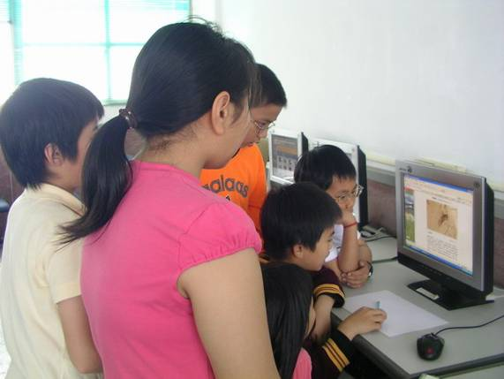
老師說不管再怎麼好奇，想看清楚毛毛蟲，也不要用手摸啊！ | 電腦幫助我們認識更多蝴蝶的美麗身影。多觀察，學更多。
登錄日期：

